PHẦN I: ĐẶT VẤN ĐỀ
Bác Hồ kính yêu đã nói:
Trẻ em như búp trên cành
Biết ăn, biết ngủ biết học hành là ngoan
Đúng như vậy trẻ em như một cây non. Cây non cần được sự chăm sóc tận tình của người lớn thì cây sẽ lên tốt, dạy trẻ tốt thì sau này trẻ thành người tốt. Chính vì vậy ngành học mầm non luôn coi trọng sự nghiệp chăm sóc - giáo dục trẻ, đây là một nhiệm vụ vô cùng quan trọng đặt nền tảng cho sự nghiệp giáo dục chung.
Năm học 2024 – 2025 tôi được nhà trường phân công chủ nhiệm lớp nhà trẻ lứa tuổi 24 – 36 tháng tuổi với tổng số là 18 cháu. Ở tuổi này trẻ còn rất bé nhưng đặc điểm sinh lý trẻ phát triển rất mạnh, vì vậy trẻ dễ bị tổn thương về tâm lý, tôi thấy việc giáo dục đưa các cháu vào nề nếp để tham gia mọi hoạt động trong ngày của trẻ là một nhiệm vụ quan trọng hàng đầu trong suốt quá trình của các cháu. Vậy làm thế nào để nhanh chóng đưa trẻ vào nề nếp thói quen ngay từ những ngày đầu, những ngày mà trẻ không muốn rời xa mẹ để đến với cô giáo và các bạn.
Thông qua việc làm hàng ngày này đã góp phần giúp trẻ có một thói quen tốt trong ăn uống, trong sinh hoạt, đồng thời giúp trẻ phát triển, củng cố những tố chất vận động, sự khéo léo, tính kiên trì, kỷ luật…. do đó góp phần quan trọng trong việc hình thành nhân cách mới cho trẻ.
Nếu trẻ có một thói quen ăn uống xấu không những ảnh hưởng đến ham muốn ăn uống mà còn ảnh hưởng đến sự hấp thụ dinh dưỡng cho nên khi trẻ đến lớp, giáo viên nhất thiết phải chú ý, bồi dưỡng thói quen ăn uống tốt cho trẻ từ nhỏ. Chính vì vậy tôi chọn đề tài "Biện pháp giúp trẻ từ 24 -36 tháng có thói quen tốt trong ăn uống”.
PHẦN II. GIẢI QUYẾT VẤN ĐỀ
- Cở sở lý luận
Trong xu thế hội nhập và phát triển quốc tế, Việt Nam nước ta đang từng bước khắc phục những hậu quả, những tồn tại, hạn chế của nền kinh tế cũ, nhằm vươn lên một tầm cao mới, tầm cao của tri thức và khoa học. Do đó, giáo dục là quốc sách hàng đầu, giáo dục mầm non là bậc học đầu tiên của các bậc học. Nuôi dưỡng và dạy dỗ trẻ những ngày đầu chập chững thật tốt giữ vai trò quan trọng để bước tiếp con đường học tập sau này.
Vì vậy giáo dục mầm non hiện nay đã và đang tiếp tục tìm ra những phương pháp mới để chăm sóc và giáo dục trẻ thật tốt. Thực tế cho thấy , trẻ em ngày nay gặp rất nhiều kho khăn trong ăn uống .
Nhiều bậc phụ huynh mải mê với việc phát triển kinh tế gia đình mà không có thời gian quan tâm chăm sóc bữa ăn cho con họ. Hơn thế nữa, trong xu thế kinh tế thị trường, nhiều loại thức ăn nhanh không đảm bảo dinh dưỡng cho trẻ lại rất được các bậc phụ huynh ưa chuộng. Họ cho con cái ăn uống không có giờ giấc cố định, trẻ ăn vặt nhiều như bim bim, bánh kẹo…nên khi vào bữa ăn trẻ ăn ít, không có hứng thú với việc ăn thậm chí là bỏ bữa. Có những bậc phụ huynh không có kiến thức về dinh dưỡng, cứ nghĩ là trẻ ăn được càng nhiều thì càng tốt. Từ những quan điểm đó mà ngày nay, tỉ lệ em suy dinh dưỡng và trẻ béo phì ngày càng tăng cao, vì vậy tôi chọn đề tài "Biện pháp giúp trẻ từ 24 -36 tháng có thói quen tốt trong ăn uống”.
- Thuận lợi và khó khăn
* Thuận lợi:
- Nhà trường đầu tư đầy đủ đồ dùng cơ sở vật chất phục vụ cho việc chăm sóc nuôi dưỡng trẻ. Ban giám hiệu thường xuyên chỉ đạo sát xao việc tổ chức chăm sóc, thực hiện quy chế chuyên môn.
- Được bồi dưỡng kiến thức qua tập huấn, kiến tập, qua các buổi sinh hoạt chuyên môn nên bản thân tôi đã tích lũy được nhiều kinh nghiệm về công tác chăm sóc- giáo dục trẻ.
- Bản thân tôi là một giáo viên rất yêu nghề, mến trẻ, có nhiều kinh nghiệm chăm sóc và giáo dục trẻ.
- Phụ huynh rất nhiệt tình, quan tâm đến trẻ toàn diện, đặc biệt là bữa ăn của trẻ, thói quen vệ sinh, giấc ngủ của trẻ.
* Khó khăn.
- Trẻ đi học lần đầu chưa có ý thức, vẫn giữ thói quen thích gì được nấy như ở nhà, không có nề nếp trong mọi hoạt động.
- Trong giờ ăn trẻ chưa có nề nếp, còn có nhiều thói quen xấu như: Bốc thức ăn, gõ bát, uống nước canh … hay còn ngậm cơm, kén chọn thức ăn..
- Một số trẻ vẫn phải ăn cháo, những trẻ nhỏ chưa biết tự xúc ăn.
- Một số phụ huynh cho rằng: Trẻ quá nhỏ để đưa vào nề nếp và cần phải cho trẻ ăn những thứ trẻ thích miễn sao ăn nhiều. Đặc biệt giữa phụ huynh chưa có sự phối hợp cùng giáo viên để dạy trẻ có một thói quen trong ăn uống.
Để làm tốt các nội dung này ngay từ đầu tháng 08/ 2024 tôi đã thực hiện khảo sát theo dõi trên trẻ lớp tôi với số lượng là 18 trẻ như sau:
STT | Tiêu chí đánh giá | Số trẻ đạt | Tỷ lệ %
1 | Vệ sinh trước khi ăn | 5 | 28
2 | Số trẻ có thói quen ăn uống đúng giờ | 4 | 22
3 | Số trẻ ăn ngon miệng, hết suất | 5 | 28

3. Qua tình hình thực tế ở lớp tôi. Để trẻ có thói quen nề nếp tốt trong ăn uống, tôi đã thực hiện biện pháp sau.
* Tạo cho trẻ thói quen vệ sinh cá nhân trước khi ăn.
Trẻ ở giai đoạn này hay bắt chước nhưng lại mau quên. Nếu không nhắc nhở thường xuyên, không hướng dẫn cụ thể thì trẻ không thể hình thành thói quen được. Tạo cho trẻ có thói quen vệ sinh trước khi ăn không chỉ đảm bảo sức khỏe cho trẻ, phòng tránh được các dịch bệnh thường gặp dễ xâm nhập vào cơ thể non nớt của trẻ mà còn rèn cho trẻ ý thức tự giác, biết rửa tay trước khi ăn và sau khi đi vệ sinh. Đó là một thói quen không thể thiếu trong sinh hoạt hàng ngày của trẻ.
Trước bữa ăn, tôi cùng với các giáo viên trong lớp cho trẻ ổn định chỗ ngồi, tôi tiến hành cho trẻ trong từng bàn xếp hàng để đi vệ sinh. Khác với các lớp mẫu giáo, trẻ nhà trẻ chưa thể tự rửa tay một mình được nên cần có sự giúp đỡ của giáo viên trong lớp. Sau khi trẻ đi vệ sinh xong trẻ sẽ được cô giáo lau mặt mũi và rửa tay theo đúng quy trình rửa tay cho trẻ mà các cô đã được đào tạo.
Khi vệ sinh cho trẻ cũng phải quan tâm đến thời tiết nóng hay lạnh mà giáo viên có sự điều chỉnh kịp thời để đảm bảo sức khỏe cho trẻ. Mùa hè thời tiết ấm áp, cô dùng khăn mát và nước mát lau mặt, rửa tay cho trẻ. Nhưng khi mùa đông đến, thời tiết lạnh giá, nhất thiết giáo viên phải chuẩn bị khăn ấm, nước ấm rửa cho trẻ.
Vệ sinh sạch sẽ trước khi ăn sẽ giúp trẻ thấy thoải mái, phấn khởi, trẻ tự tin hơn khi tham gia vào hoạt động ăn cùng các bạn.

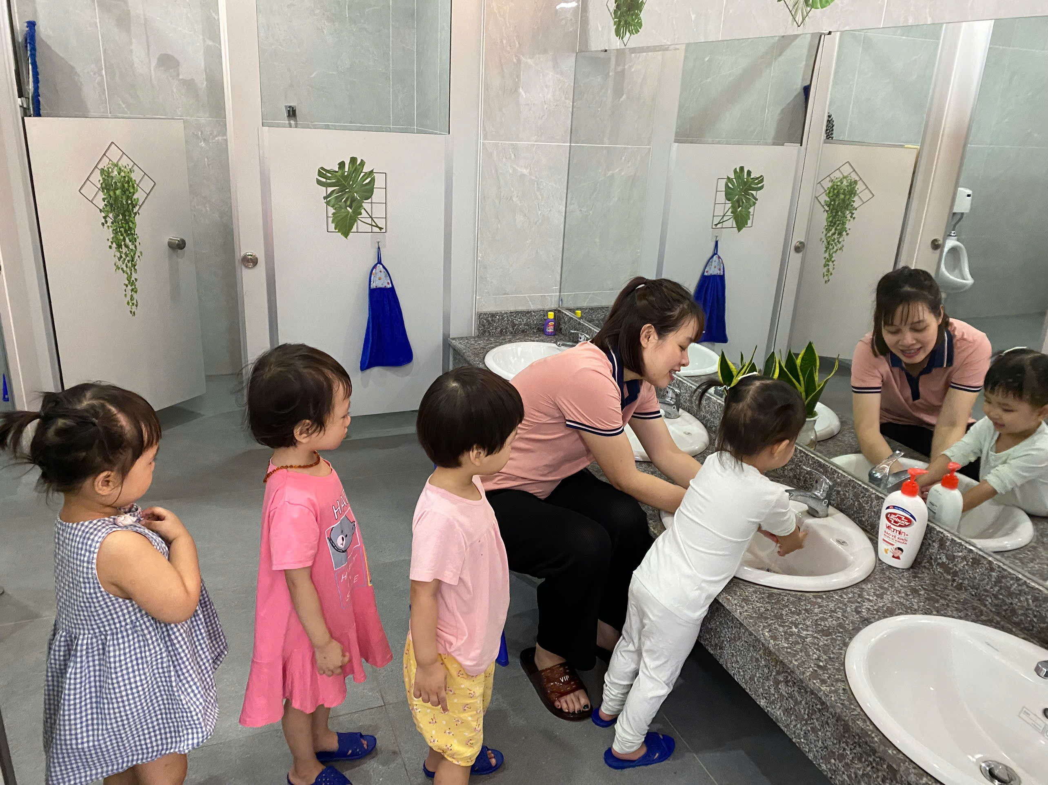

Hình ảnh 1: Cô giáo rửa tay cho trẻ trước giờ ăn

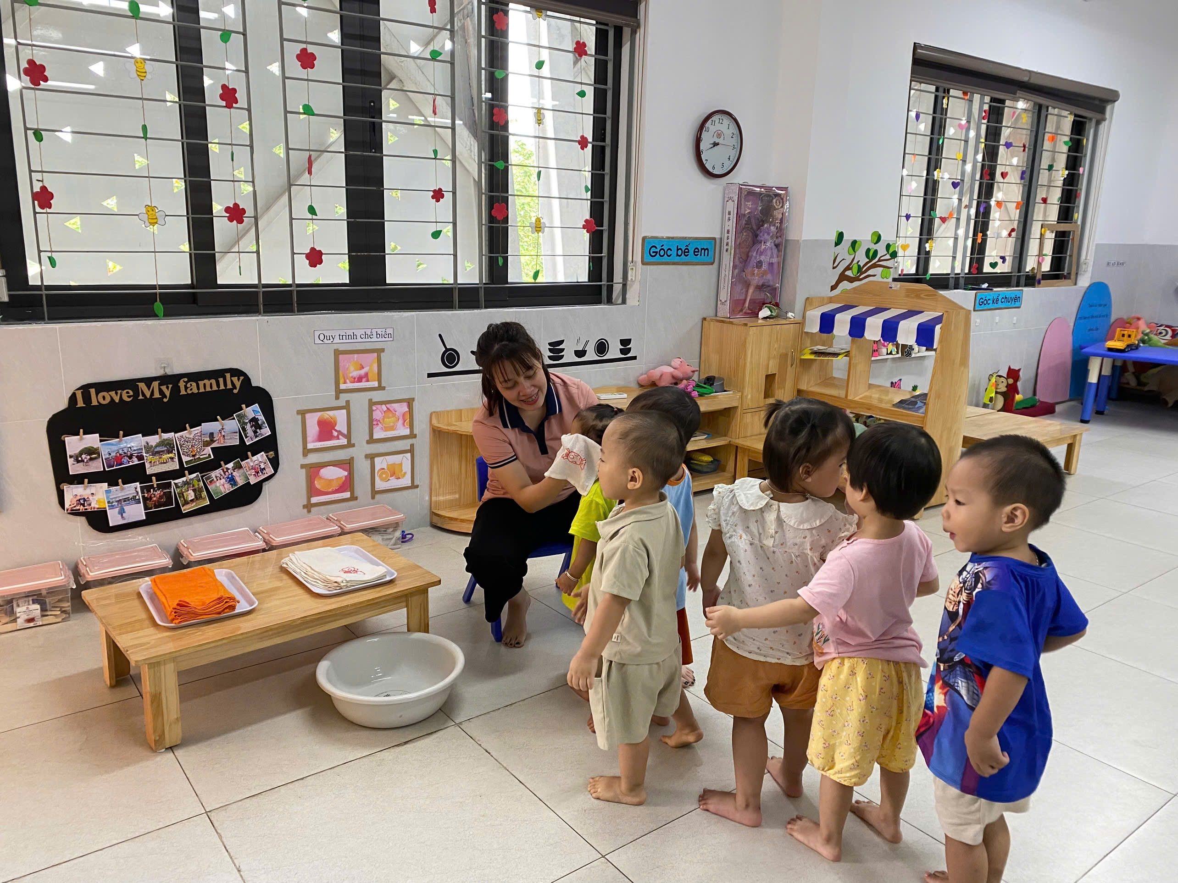

Hình ảnh 2 : Cô giáo rửa mặt cho trẻ trước giờ ăn

* Rèn trẻ có thói quen ăn uống đúng giờ giấc và đủ khẩu phần ăn
- Biện pháp này rất quan trọng vì như thế trẻ sẽ dần dần hình thành phản xạ có điều kiện, khi đến giờ ăn nhất định, vị trí môi trường đã định, thì trẻ sẽ làm tốt công việc chuẩn bị vào bữa tiếp thu thức ăn.
VD: Tiết nước bọt tăng, đường dạ dày bắt đầu nhu động, các loại men tiêu hoá do đường tiêu hoá tiết ra tăng lên, khiến bé tăng cảm giác đói. Có được chuẩn bị về tâm lý, sinh lý này thì bé có thể ăn được một cách chủ động ăn chăm chú, ngon miệng.
- Để biện pháp này có hiệu quả, tôi đã phối hợp với giáo viên trong lớp nghiêm túc thực hiện chế độ sinh hoạt một ngày của trẻ thực hiện đúng thời gian ăn theo quy định. Có như thế mới tạo cho trẻ thói quen tốt giờ nào việc ấy.
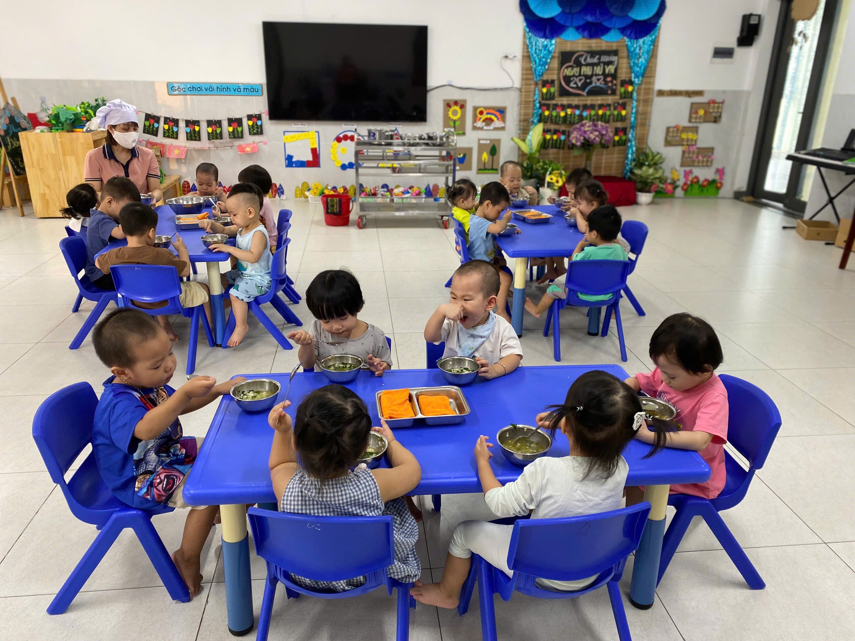

Hình ảnh 3: Trẻ đang ăn trưa tại lớp.

* Động viên, nhắc nhở, khen ngợi trẻ để trẻ ăn ngon miệng, hết suất
- Thật vậy, cứ đến bữa ăn của gia đình mà trẻ được ngồi cùng mâm, cũng có bát thìa để ăn thì bé thích lắm, chúng luôn tay sử dụng thìa để xúc cơm, thức ăn (mặc dù được ít). Một số phụ huynh sự con bẩn nên không cho trẻ dùng bát thìa hoặc tự xúc như vậy vô tình chúng ta đã kìm hãm ham muốn ăn uống của trẻ. Để trẻ tập xúc ăn còn khi ăn nên xới cho trẻ một ít ăn trước, ăn hết lại xới thêm, để tăng thêm lòng tin ăn uống cho bé. Tránh ép bé ăn, để tránh sinh ra bực bội mà trẻ chán ăn.
VD: Đối với những trẻ ăn bình thường với tiêu chuẩn 2 bát cơm/ 1 bữa nhưng với những trẻ lười ăn, cũng tiêu chuẩn đó tôi chia ra làm những phần nhỏ để trẻ ăn ít một, hết lại lấy thêm. Trong khi ăn, tôi còn động viên trẻ kịp thời nói cho trẻ biết nếu ăn ngoan, hết xuất rẽ rất xinh học giỏi được cô yêu… Tuy trẻ ăn hơi lâu hơn các bạn tôi không hề thúc giục mà cứ để trẻ ăn từ từ nhai kỹ nhưng có những khích lệ kịp thời để trẻ ăn nhanh hơn bạn khác.
- Phối hợp với giáo viên trong lớp theo dõi sát xao từng trẻ lười ăn, ăn chậm từ đó nắm được đặc điểm riêng cá tính của từng trẻ và kịp thời điều chỉnh.
Phối hợp với giáo viên trong lớp cùng dạy trẻ, kiên trì như hướng dẫn trong giờ ăn.
VD: Khi dạy trẻ tập xúc cơm cô nói con cầm thìa xúc cơm thật khéo như vậy tay con dẻo như diễn viên múa, mai sau con sẽ múa dẻo, đẹp và được đi biểu diễn ở nhiều nơi được nhiều người biết đến và yêu quý.
-Kết hợp với phụ huynh khi về nhà cũng dạy trẻ tập xúc ăn như ở lớp. Có như vậy việc dạy trẻ của cô giáo mới có kết quả cao.
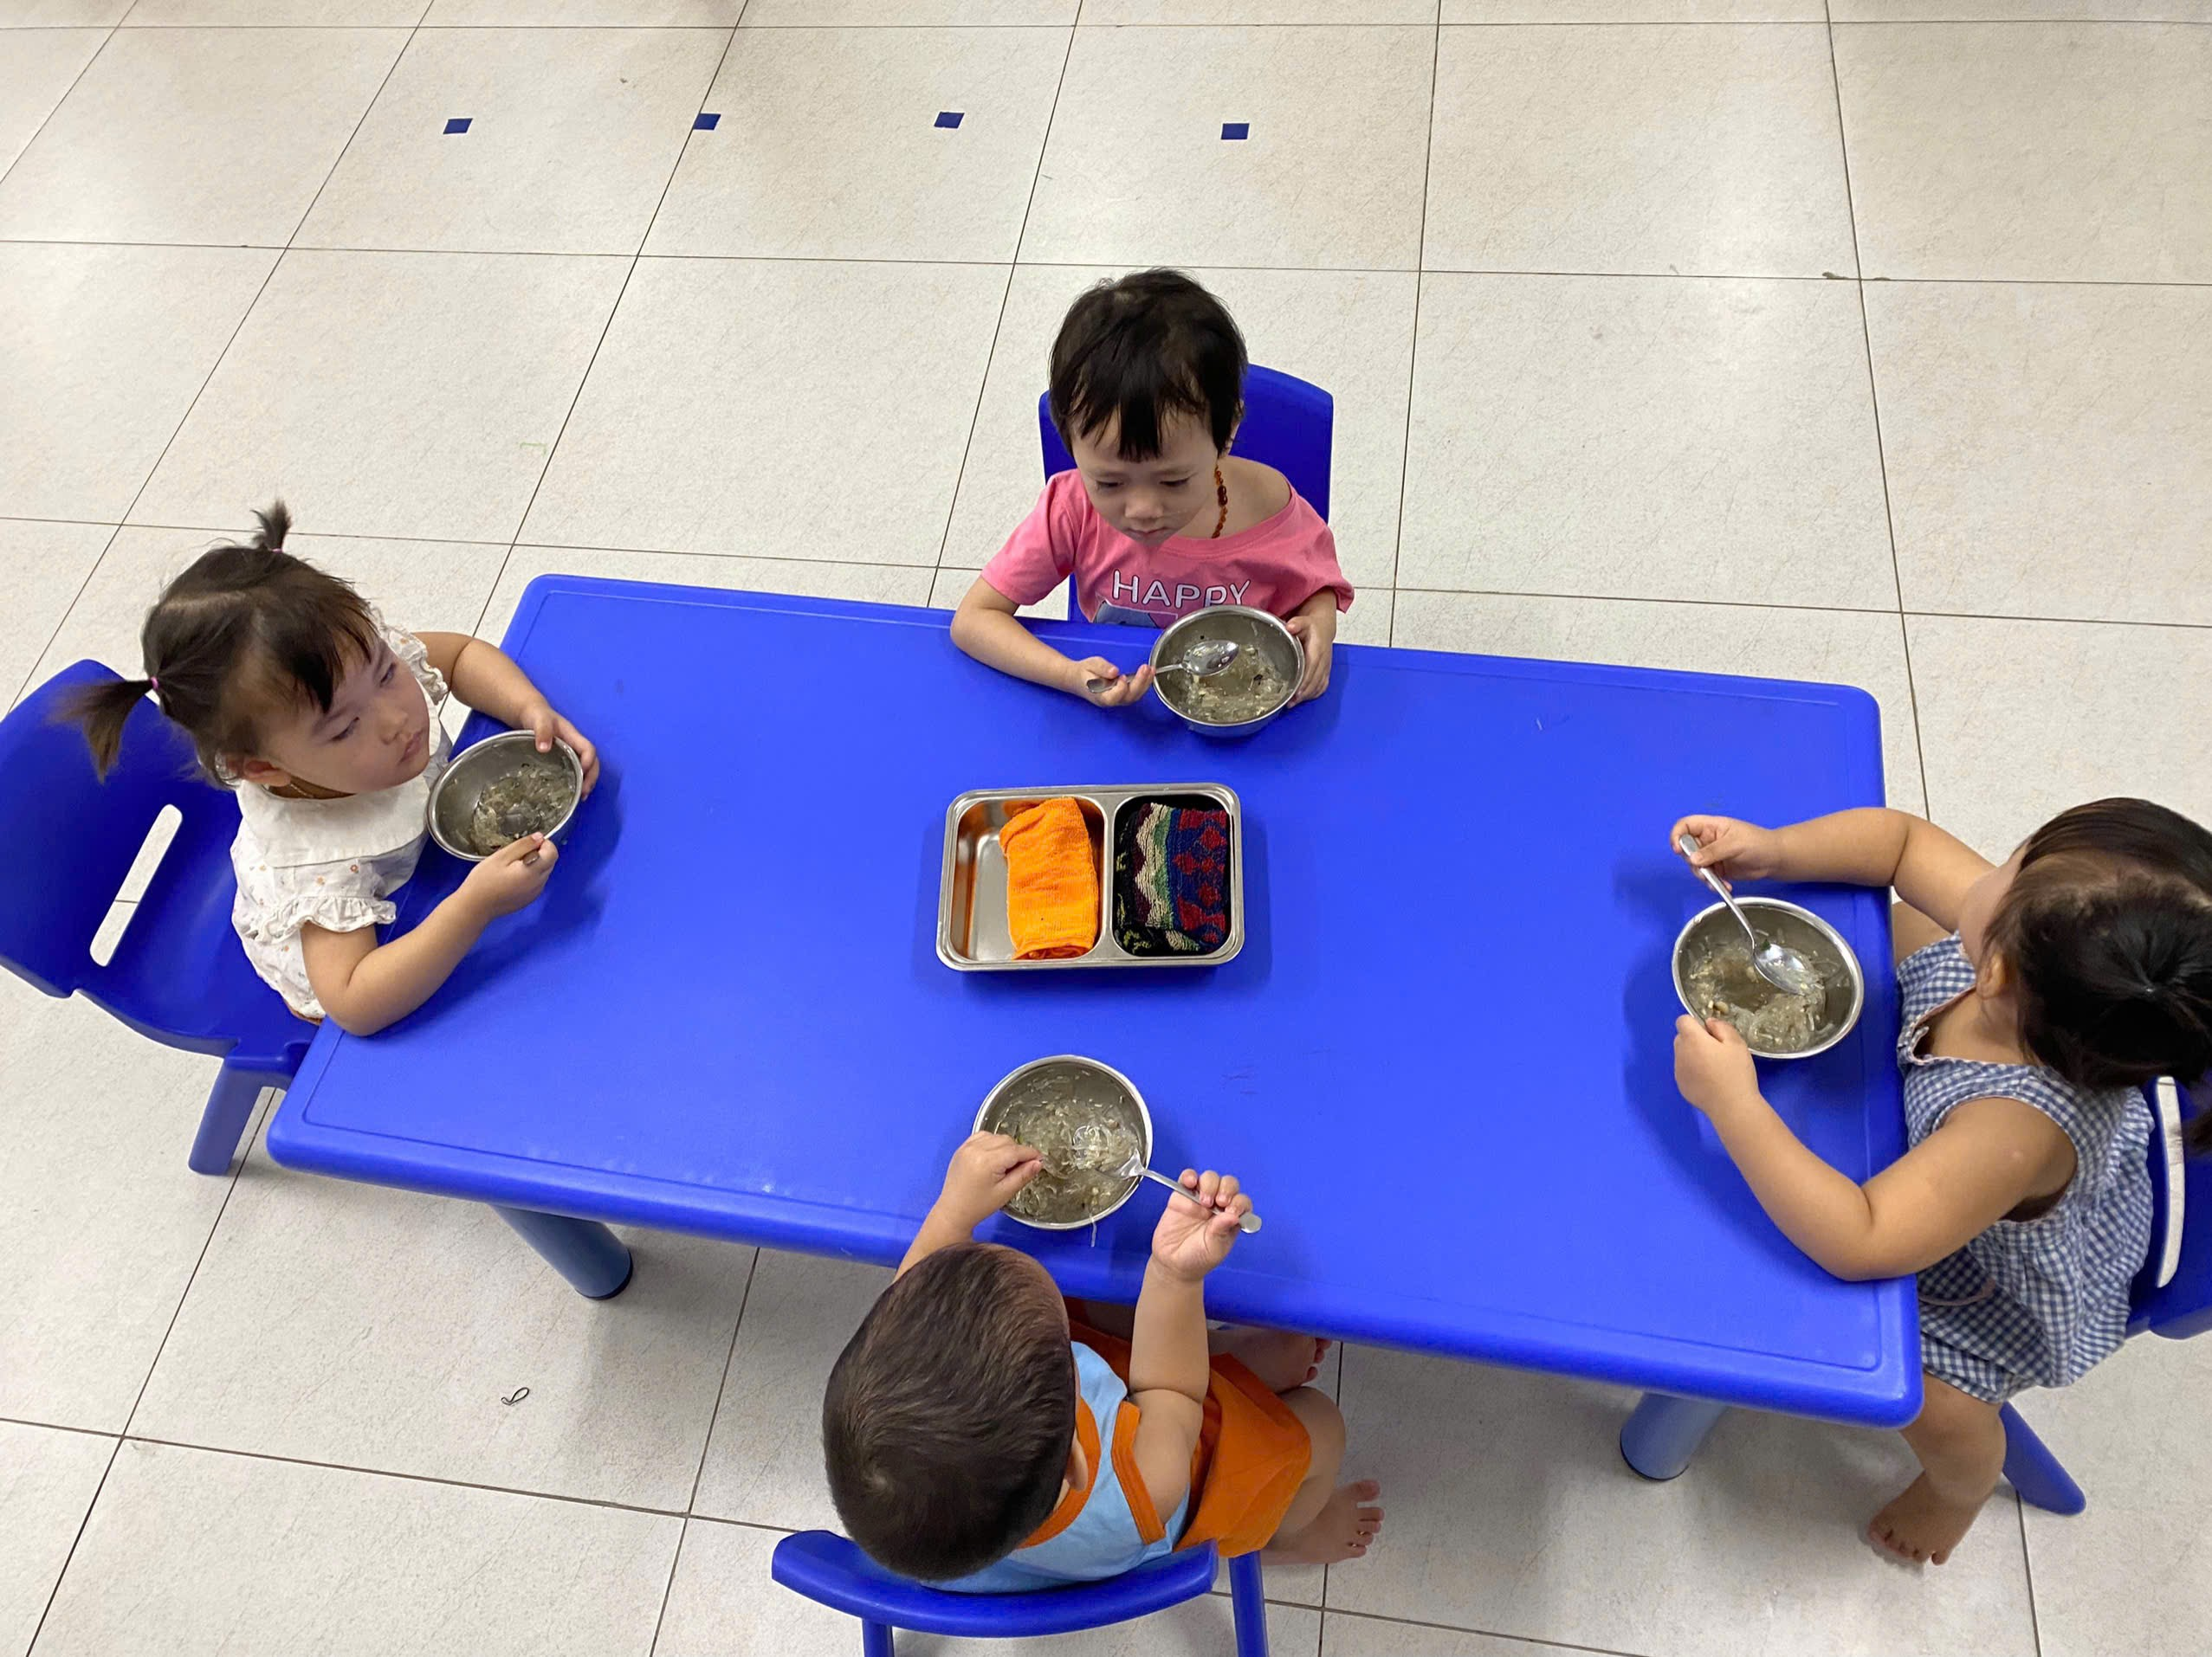
Hình ảnh 4 : Trẻ tự xúc ăn
Qua quá trình áp dụng và thực hiện biện pháp trên đến thời điểm hiện tại là cuối tháng 10/2024 đã cho kết quả sau:
STT | Tiêu chí đánh giá | Số trẻ đạt | Tỷ lệ %
1 | Vệ sinh trước khi ăn | 7 | 38
2 | Số trẻ có thói quen ăn uống đúng giờ | 6 | 33
3 | Số trẻ ăn ngon miệng, hết suất | 7 | 38

4. Kết quả đạt được:
Sau khi áp dụng "Biện pháp giúp trẻ từ 24 -36 tháng có thói quen tốt trong ăn uống” tôi đã thu được kết quả như sau:
* Đối với giáo viên
Lớp học của tôi đã thu hoạch được những kết quả như sau:
+ Giáo viên trong lớp cũng như giáo viên trong tổ chuyên môn khối nhà trẻ có sự giao lưu, học tập lẫn nhau. Nắm chắc hơn về phương pháp tiến hành giờ ăn cho trẻ.
+ Có nhiều kinh nghiệm trong việc tổ chức rèn nề nếp, thói quen tốt cho trẻ trong ăn uống.
+ Giáo viên gần gũi, hiểu đặc điểm tâm lý của trẻ hơn.
* Đối với trẻ:
+ Trẻ nhà trẻ có nề nếp, thói quen tốt trong ăn uống.
+ Có thói quen rửa tay trước khi ăn và sau khi đi vệ sinh.
+ Trẻ ăn ngoan, ăn hết suất.
+ Trẻ có ý thức, thói quen tự phục vụ: Tự xúc cơm ăn, tự đi vệ sinh khi có nhu cầu .
- Đặc biệt các cháu về nhà đã biết tự mình làm một số việc tự phục vụ: Tự xúc ăn, tự uống nước, biết gọi người lớn khi có nhu cầu đi vệ sinh, khi chơi xong tự cất đồ chơi… biết đọc thơ, hát bi bô cho ông bà, bố mẹ nghe. Vì vậy các bậc phụ huynh rất vui, càng yên tâm hơn khi gửi con đến lớp. Từ đó phụ huynh quan tâm đến việc học tập của các cháu nhiều hơn.
* Đối với phụ huynh:
+ Có sự thay đổi nhìn nhận về vấn đề dinh dưỡng của con mình, nhận thấy được tầm quan trọng của việc hình thành những thói quen tốt trong vấn đề ăn uống của con em mình qua đó có chế độ chăm sóc con cái hợp lý và hiệu quả hơn.
+ Phụ huynh có cái nhìn đúng đắn hơn về bậc học mầm non. Nhiều phụ huynh đã tìm ra được phương pháp phối hợp giữa gia đình và nhà trường trong việc giáo dục, chăm sóc trẻ.

PHẦN III. KẾ LUẬN VÀ KIẾN NGHỊ
* Đối với phòng giáo dục:
-Tạo điều kiện tổ chức các lớp tập huấn, chuyên đề rèn luyện kỹ năng về chăm sóc giáo dục trẻ cho nhiều giáo viên tham gia học hỏi nâng cao kiến thức trong giảng dạy.
-Xây dựng các tiết kiến tập giáo dục chăm sóc nhiều hơn nữa để cho chị em giáo viên được tham gia học hỏi lẫn nhau.
* Đối với nhà trường :
- Trang bị đầy đủ cơ sơ vật chất, đồ dùng cho cô và trẻ hơn nữa.
- Tiếp cận các kênh thông tin, các phương tiện kỹ thuật hiện đại làm tăng thêm hiệu quả cho việc rèn luyện nề nếp cho trẻ.
- Tôi mong rằng sẽ nhận được sự đóng góp của các đồng chí lãnh đạo và chị em đồng nghiệp giúp cho tôi làm tốt hơn nhiệm vụ của mình, góp phần vào sự nghiệp chăm sóc giáo dục trẻ ngày một tốt hơn.
- Trên đây là một số biện pháp giúp trẻ 24-36 tháng có thói quen tốt trong ăn uống. Vậy mong các bạn đồng nghiệp cùng tham khảo và đóng góp ý kiến giúp bản sáng kiến của tôi thêm hoàn thiện.

Tôi xin trân thành cảm ơn !

